TOÁN
NHÂN SỐ TRÒN CHỤC VỚI SỐ CÓ MỘT CHỮ SỐ
I. YÊU CẦU CẦN ĐẠT:
- Biết cách nhân nhẩm số tròn chục với số có một chữ số. Vận dụng được kiến thức, kĩ năng về phép nhân đã học vào giải quyết tình huống gắn với thực tế.
- Năng lực giải quyết vấn đề, năng lực tư duy và lập luận toán học. Năng lực giao tiếp toán học thông qua hoạt động khám phá kiến thức mới và hoạt độnggiải quyết các bài toán. Năng lực giao tiếp và hợp tác: hoạt động nhóm.
- Phẩm chất nhân ái: Có ý thức giúp đỡ lẫn nhau trong hoạt động nhóm để hoàn thành nhiệm vụ. Phẩm chất chăm chỉ: Chăm chỉ suy nghĩ, trả lời câu hỏi; làm tốt các bài tập. Phẩm chất trách nhiệm: Giữ trật tự, biết lắng nghe, học tập nghiêm túc.
II. ĐỒ DÙNG DẠY HỌC:
- Giáo viên: SGK, bảng phụ, phiếu học tập.
- Học sinh: vở toán ô li
III. CÁC HOẠT ĐỘNG DẠY HỌC CHỦ YẾU:
TL | Hoạt động của giáo viên | Hoạt động của học sinh
5’  7’  18’  5’ | 1. Hoạt động Mở đầu:  - HS quan sát tranh thi xem ai nêu phép tính tìm số bánh trong cả 3 khay nhanh nhất.  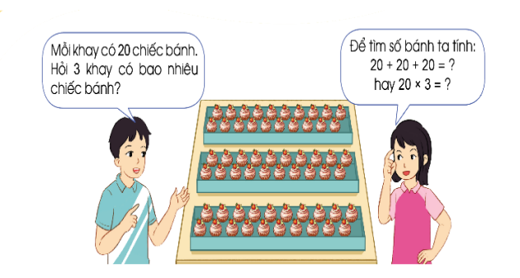  - Thay vì phải cộng nhiều số giống nhau ta có thể thực hiện bằng phép tính gì?.  - GV nhận xét, tuyên dương.  - GV giới thiệu, ghi bảng  2. Hoạt động Hình thành kiến thức mới:  - GV cho HS nhận xét để nhận ra đây là phép nhân số tròn chục với số có một chữ số.  - Yêu cầu HS thảo luận cách tính nhẩm:  20 x 3 = ?  - Gọi đại diện nhóm nêu cách làm.  - GV nhận xét, tuyên dương.  - GV viết phép nhân và hướng dẫn HS tính như SGK: 2 chục khối lập phương được lấy 3 lần.  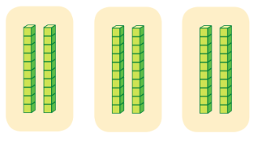  Tính nhẩm:  2 chục x 3 = 6 chục  Vậy 20 x 3 = 60.  Lưu ý: Để thực hiện phép tính nhẩm này chỉ cần thực hiện phép nhân 2 x 3 = 6.  -GV chốt lại các bước thực hiện tính nhẩm phép tính trên. HS nhắc lại.  - GV nêu một phép tính khác để HS thực hiện trên bảng con, chẳng hạn 30 x 3=?  3. Hoạt động Luyện tập, thực hành:  Bài 1. (Làm việc cá nhân) Tính nhẩm  - GV yêu cầu HS thực hiện phép tính (theo mẫu đã học).  GV yêu cầu HS thực hiện:  - Tính nhẩm rồi viết kết quả của phép tính.  - Tính nhẩm theo cách đã học, ví dụ: tính 30 x 3 = ?; nhẩm 3 chục * 3 được 9 chục, có 9 chục = 90; viết kết quả của phép tính.  - Đổi vở kiểm tra chéo, nói cách làm cho bạn nghe.  - GV nhận xét, tuyên dương.  Bài 2: (Làm việc nhóm 4)  - GV chia nhóm 4, các nhóm làm việc vào phiếu học tập nhóm.  a) HS quan sát tranh, nêu bài toán, ví dụ: có 4 khay trứng, mỗi khay có 20 quả, hỏi có tất cả bao nhiêu quả trứng?  - GV yêu cầu HS thảo luận với bạn về cách trả lời câu hỏi bài toán đặt ra (quyết định lựa chọn phép tính để tìm câu trả lời cho bài toán đặt ra và giải thích tại sao) rồi nêu phép nhân thích hợp: 20 x 4 = 80.  b) HS làm tương tự câu a).  - GV yêu cầu các nhóm quan sát tranh, nêu bài toán,  - Các nhóm trình bày kết quả, nhận xét lẫn nhau.  GV chữa bài, chỉnh sửa các lỗi cho HS.  - GV nhận xét, tuyên dương.  Bài 3: (Làm việc nhóm 2) Giải toán lời văn?  - GV yêu cầu HS đọc đề bài.  - GV chia lớp thành các nhóm 2, thảo luận và làm bài giải trên phiếu bài tập nhóm.  - Bài toán cho biết gì?  - Bài toán hỏi gì?  - GV cùng HS tóm tắt:  + 1 sọt có: 5 kg khoai  + 5 sọt có :.... kg khoai?  - Gọi các nhóm trình bày, HS nhận xét lẫn nhau.  - GV nhận xét tuyên dương các nhóm.  - GV cho HS ghi lại bài giải vào vở.  4. Hoạt động Vận dụng, trải nghiệm:  - GV tổ chức cho HS thi giải nhanh tính đúng phép tính sau:  + Tính nhanh: 10 x 9=?  - Nhận xét, tuyên dương  -Qua bài học hôm nay, các em biết thêm được điều gì? | 20 + 20 + 20 = 60.  + Nói cách khác, ta có: 2 chục + 2 chục + 2 chục = 6 chục = 60;  20 x 3 = ?  - HS thảo luận cách đặt tính và tính.  - Đại diện nhóm nêu cách làm.  - HS nhắc lại các bước thực hiện tính nhẩm phép tính 20 x 3.  - HS thực hiện  - HS nêu cách thực hiện:  - HS làm vở.  - Đổi vở kiểm tra chéo, nói cách làm cho bạn nghe.  Đáp án:  30 x 3= 90; 40 x 2 = 80  20 x 2 = 40; 30 x 2 = 60  - HS theo dõi  - HS làm việc theo nhóm.  HS suy nghĩ và nói ra suy nghĩ của các em một cách rõ ràng.  - HS thảo luận và nêu được phép tính: 40 x 2 vì 40 chiếc đũa được lấy 2 lần.  - HS cùng nhau nhẩm để tìm ra kết quả đúng.  -HS đọc bài toán  -HS trả lời  -HS trình bày bài giải:  Bài giải  5 sọt như thế có tất cả số ki-lô-gam khoai lang là:  20 x 5 = 100 (kg)  Đáp số: 100 kg khoai lang.  - Các nhóm nhận xét lẫn nhau.  - HS ghi lại bài giải vào vở.  - HS trình bày.  - Cả lớp nhận xét.  - HS trả lời: Em biết cách tính nhẩm khi nhân số tròn chục có hai chữ số với số có một chữ số.
IV.ĐIỀU CHỈNH SAU BÀI DẠY ( NẾU CÓ):

